操作系统

实验报告

|  |  |
| --- | --- |
| 学生姓名 | 罗健刚 |
| 学 号 | 21312030 |
| 专业班级 | 网络空间安全1班 |
| 学 院 | 网络空间安全学院 |
| 完成时间 | 2023/9/15 |

目录

一、实验目的 ..1

二、实验内容 1

2.1 任务一…………………………………………………………………1

2.2 任务二…………………………………………………………………1

三、实验过程及结果…………………………………………………………………1

四、实验总结…………………………………………………………………………8

1. **实验目的**

(1)熟悉VMWare虚拟机的基本操作，包括虚拟机的创建与设置；

(2)了解Linux操作系统的启动过程和桌面环境；

(3)掌握Linux系统用户管理的基本方法；

1. **实验内容**
2. 下载并安装安装VMWare虚拟机软件和Ubuntu镜像文件。
3. 在VMWare中利用Ubuntu镜像文件完成Linux的安装，期间完成网络信息、用户信息、文件系统及硬盘分区等的配置。
4. 通过添加用户，输出相关信息验证系统是否安装成功。
5. **实验过程**

（1）下载并安装Ubuntu虚拟机

1.准备创建虚拟机

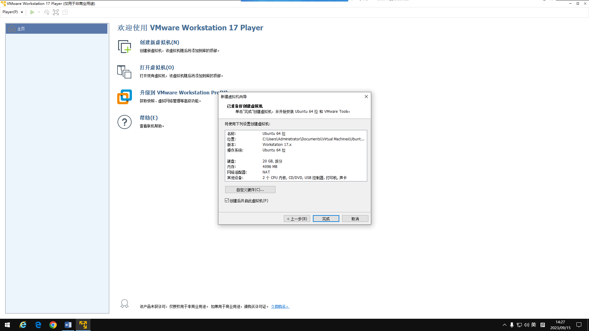

2.开始配置Ubuntu系统设置

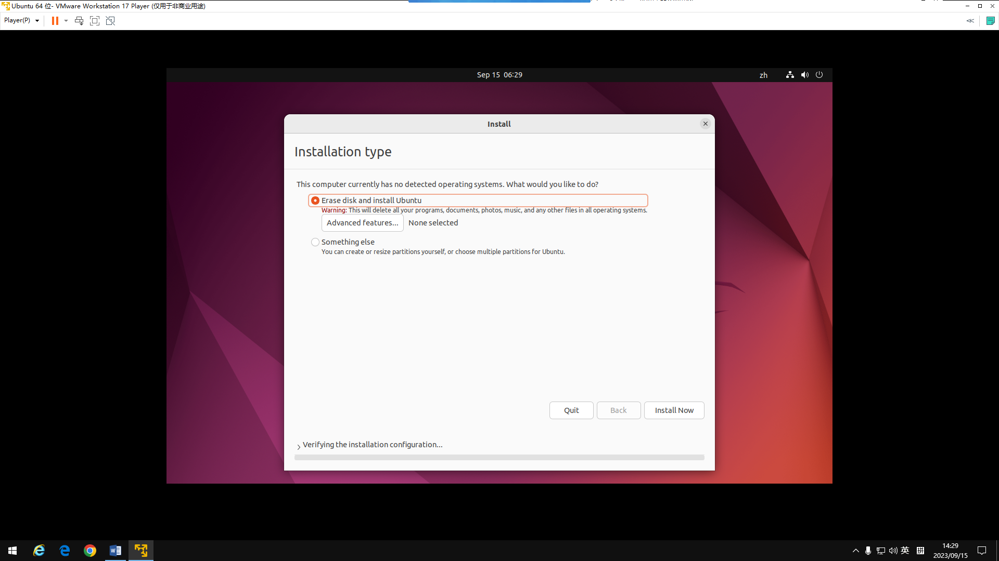

3.Ubuntu系统安装完成

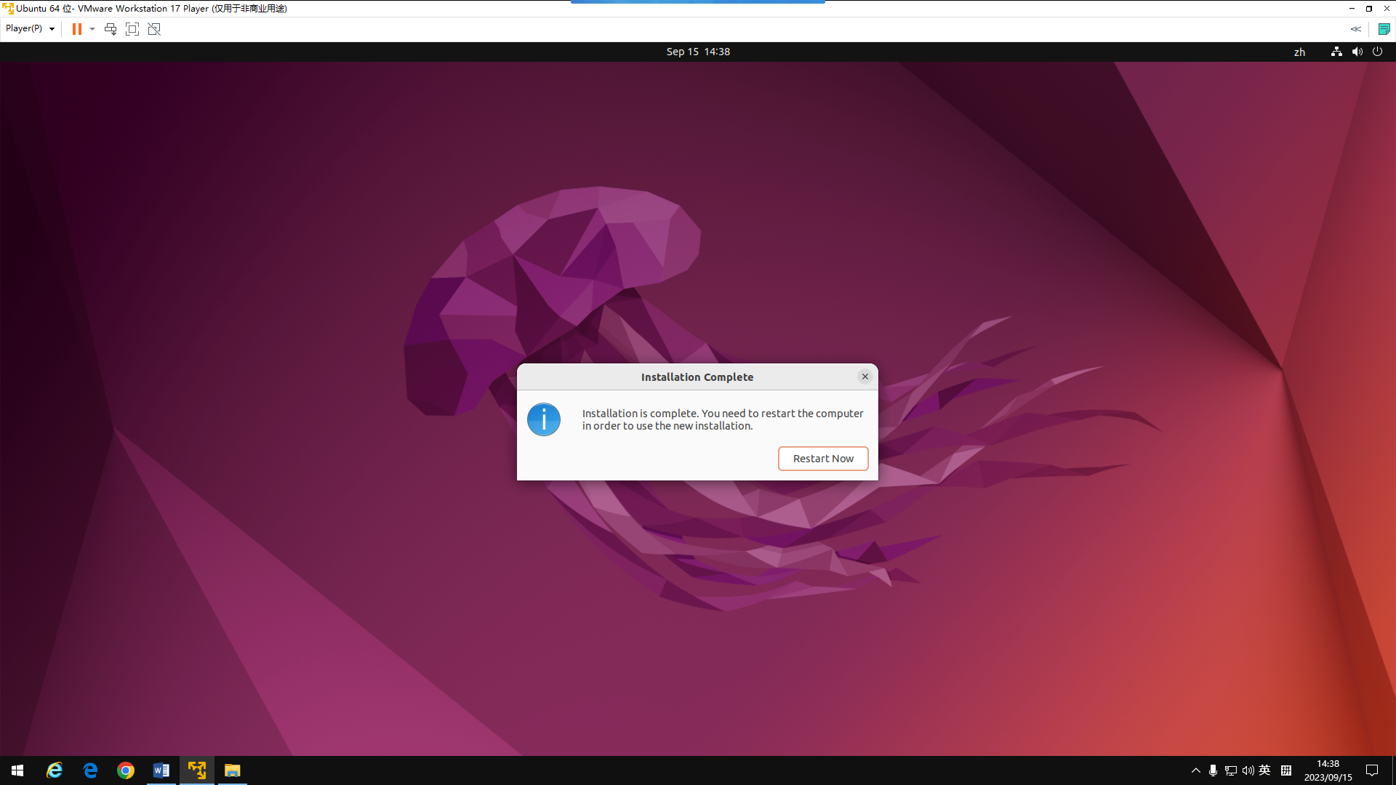

（2）配置用户信息，检查系统是否正常安装

1.获取root权限，创建一个新的用户

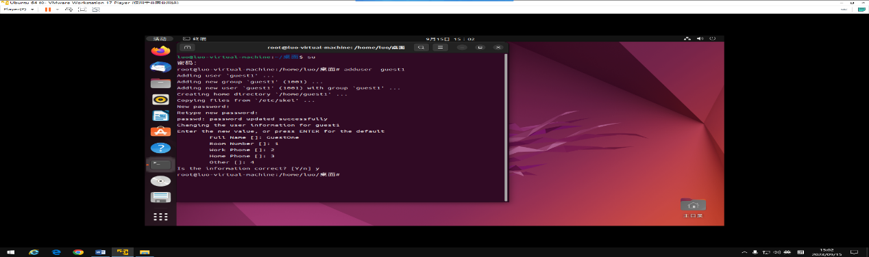

2.运行uname –a 命令与cat /etc/passwd命令，显示正常，说明成功创建一个新的guest1用户

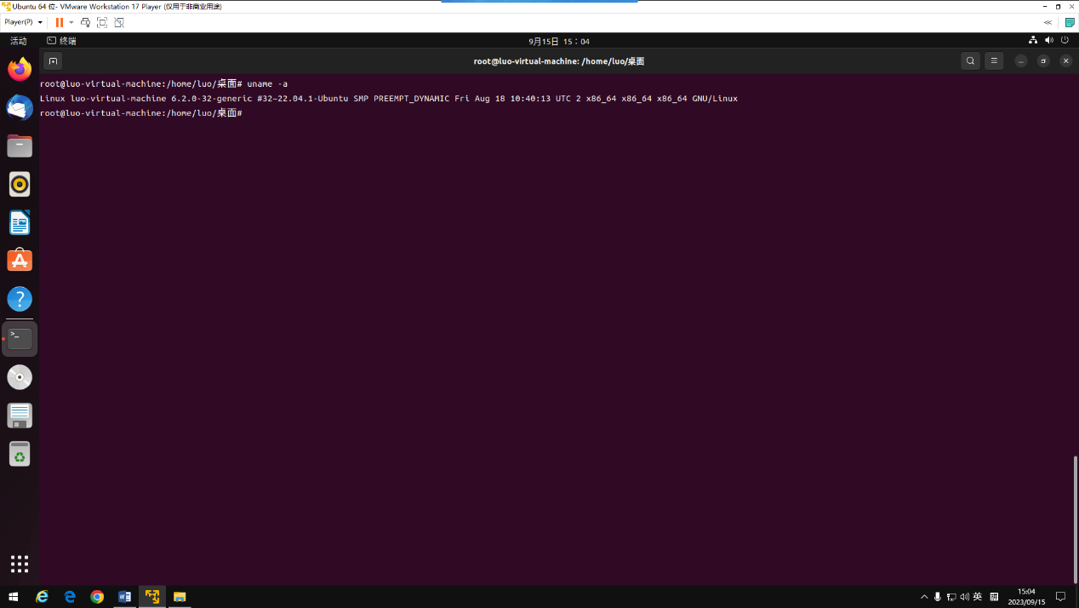

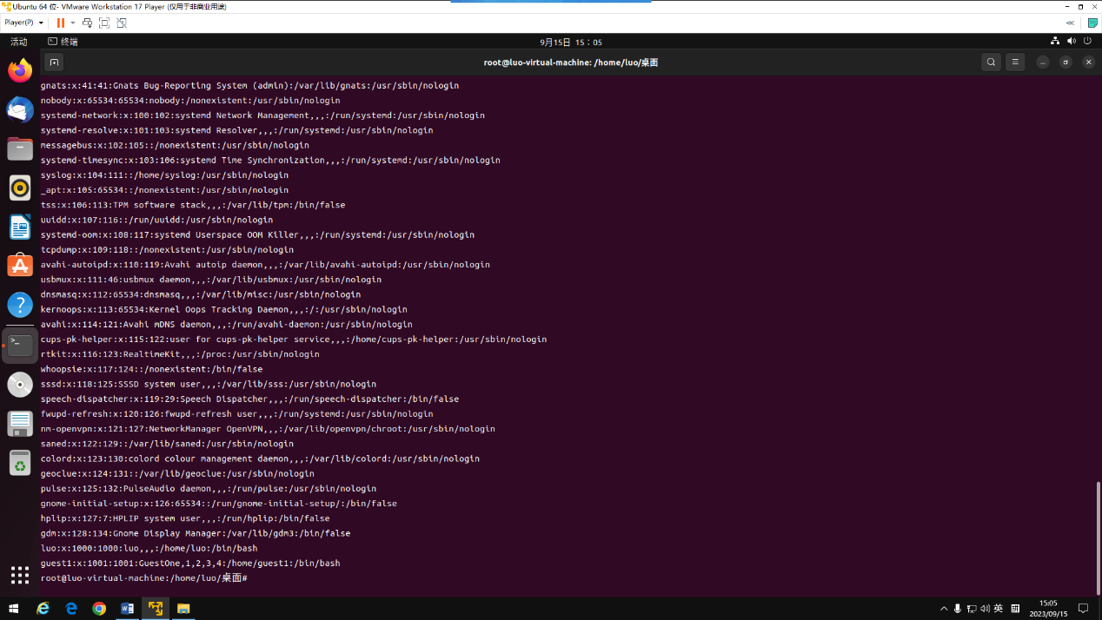

（3）新建硬盘分区

1.回到VMWare，设置新的虚拟磁盘

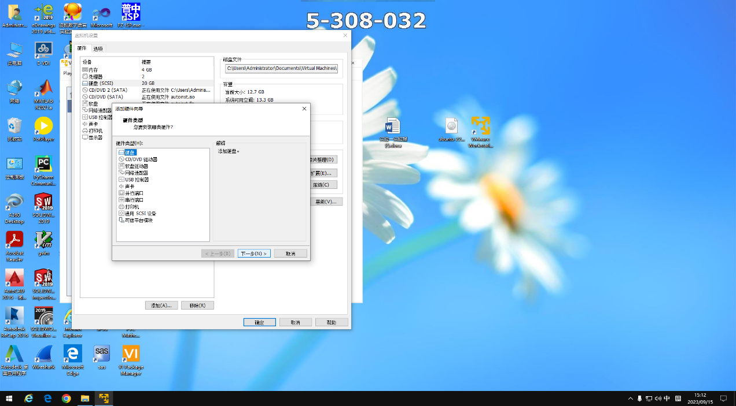

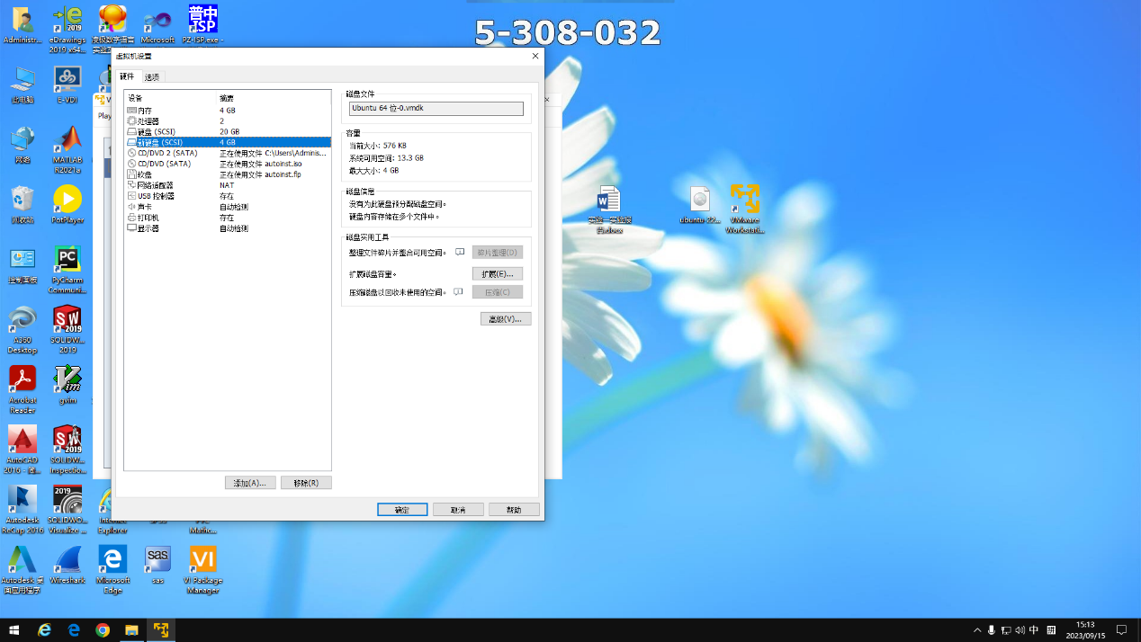

2.用lsdlk命令查看磁盘状况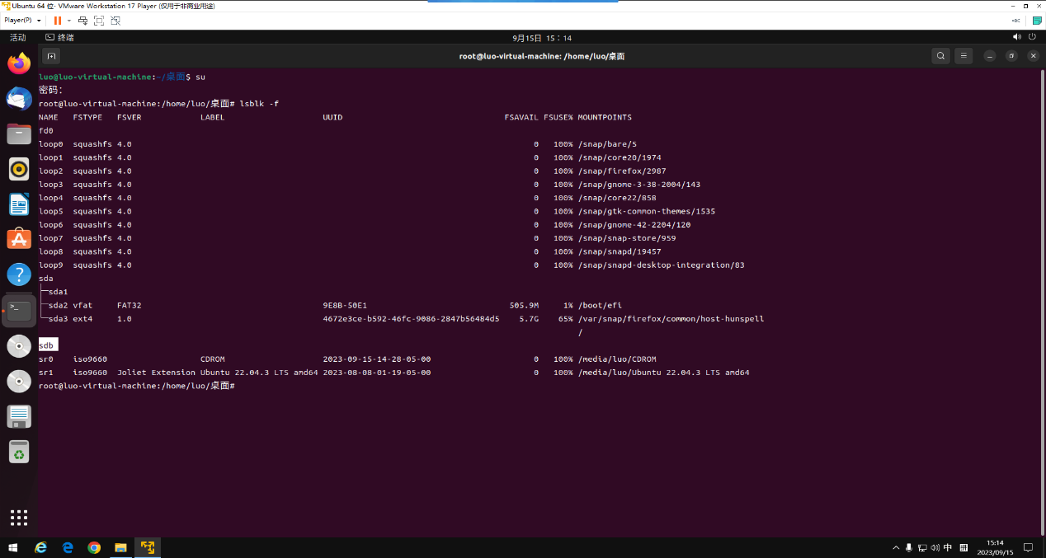

3.使用fdisk命令创建新的磁盘分区，并再次参看硬盘分区，发现成功创建

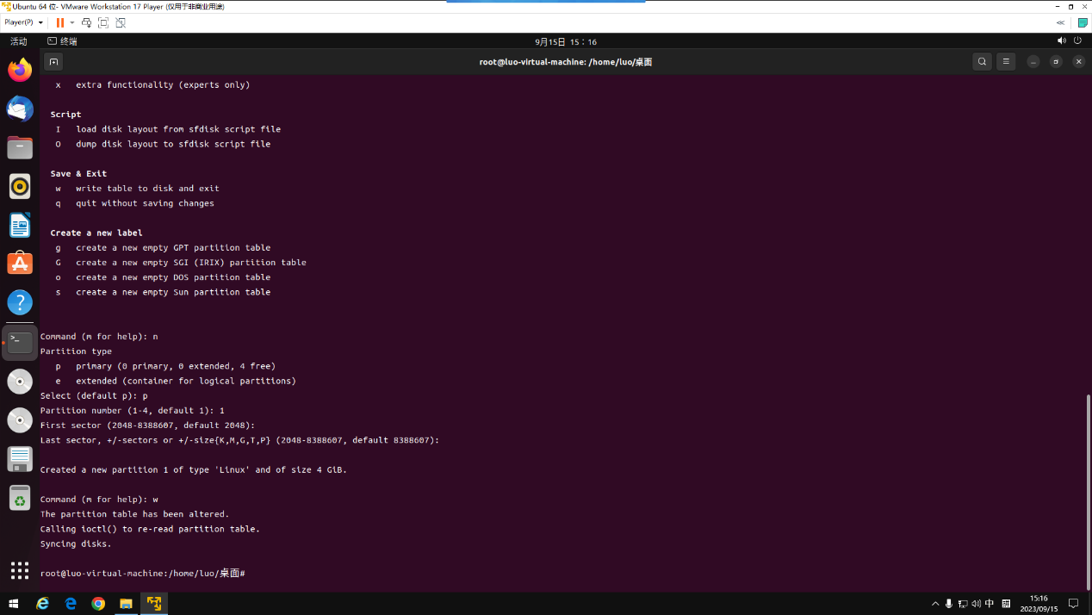 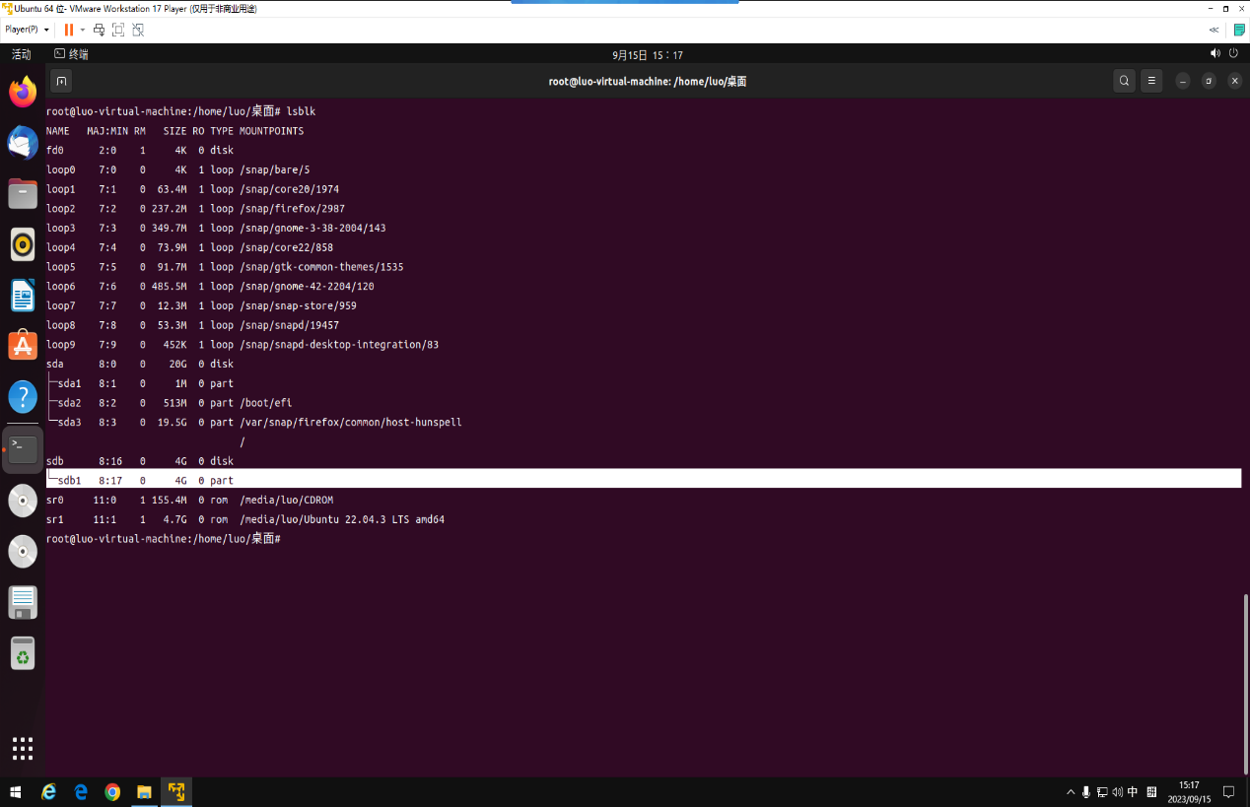

1. **实验总结**

1.通过学习VMWare虚拟机软件与Ubuntu镜像文件的安装与配置，了解到了VMWare在管理与配置虚拟机方面的便捷性；

2.通过创建新用户的操作，对Linux用户管理和权限设置有了一定的认识；

3.在对磁盘进行分区时，对Linux的磁盘与文件管理系统有的初步的认识，知道了Linux并不像Windows系统那样将磁盘空间分为若干的逻辑磁盘，而是只有一个根目录，磁盘驱动器需要挂靠到其下的目录；

；